PRESSEMITTEILUNG

Halblech, 21. Oktober 2008

20. Fachtagung von der Qualitätsgemeinschaft innovatives Lernen.
27.-28. Oktober 2008, IHK-Bildungshaus Schwaben, Augsburg

Qualifizierung nach Maß – auch für die Region Schwaben
e/t/s didactic media: Fachtagung zum Thema moderne Bildung findet in Augsburg statt

Am 27. und 28. Oktober findet im IHK-Bildungshaus Schwaben die 20. Fachtagung der Qualitätsgemeinschaft innovatives Lernen statt, veranstaltet vom Allgäuer Unternehmen e/t/s didactic media. Das Thema der Veranstaltung lautet „Qualifizierung nach Maß – Bildungsformate kontrastreich inszenieren“. Dass dabei auch die Bedürfnisse regionaler Unternehmen berücksichtig werden, betont Gastgeber Heinz Müllenbeck, Geschäftsführer des IHK-Bildungshauses in Augsburg. „e-Learning steckt nach wie vor in den Kinderschuhen. Dabei beinhaltet es zahlreiche Möglichkeiten, die vor allem auch zur Stärkung der kleinen und mittelständischen schwäbischen Unternehmen beitragen können“. Die Fachtagung ist als Plattform für den Erfahrungsaustausch konzipiert. Unternehmen, Bildungsträger und Organisationen sowie interessierte Privatpersonen sind eingeladen, sich über aktuelle Qualifizierungsformen zu informieren. In einem Mix aus Vorträgen und Workshops präsentiert e/t/s didactic media, der Komplettanbieter aller Komponenten für modernes Lernen aus Halblech im Allgäu, gemeinsam mit seinen Partnern Best Practice-Projekte und Produktneuheiten. Die Teilnahme ist kostenlos, um eine Anmeldung vorab unter fachtagung@ets-online.de wird gebeten.

„Innovative Bildungsprojekte scheitern in Unternehmen dann, wenn sie inhaltlich nicht passen oder wenn sie nicht nachhaltig integriert sind“, meint Heinz Müllenbeck. Diese Meinung teilen die Veranstalter von e/t/s didactic media. In dem Titel „Qualifizierung nach Maß“ steckt daher auch der Hinweis darauf, dass es in Bildungsprojekten vor allem auf Passgenauigkeit und eine gekonnte und kreative Regieführung ankommt. Dann aber dann kann der Traum des optimalen und effektiven Einsatzes moderner Lernmethoden wie e-Learning und Blended Learning wahr werden: Jeder lernt effizient, was er will und braucht, wann und wo immer er kann und möchte.

Bildung gilt als zentraler Faktor zur Sicherung der Wirtschaft. Heinz Müllenbeck plädiert dafür, vor allem regionale Kerngebiete gezielt zu stärken. Die Wirtschaftskraft der Region Bayerisch-Schwaben liege vor allem in der industriellen Produktion, so dass es hier in erster Linie um die Vermittlung naturwissenschaftlicher Themen gehe. „Dies beginnt mit Grundlagenwissen in Mathematik und Physik für Auszubildende. Themen, die wir bereits per e-Learning in dem Gemeinschaftsprojekt azubi-academy und AzubiN@twork anbieten“, so Müllenbeck. Zusammen mit Partnern ermöglicht es e/t/s didactic media zudem seit kurzem, Schweißfachleute online zu qualifizieren. Eines der innovativen und zukunftsfähigen Konzepte, das auch im Rahmen der Fachtagung vorgestellt werden wird.

Heinz Müllenbeck
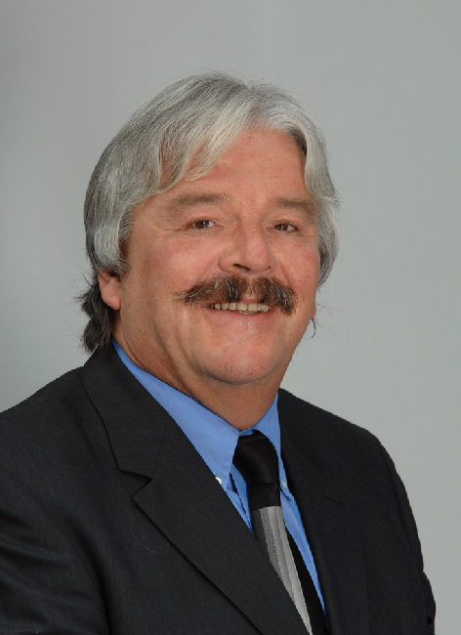
Bernhard Karrasch

Die druckfähigen Bilder stehen auf www.press-n-relations.de zum Download bereit, im Anschluss zum dort veröffentlichten Text.

Mit Vorträgen rund um das Motto der Veranstaltung werden zahlreiche namhafte Unternehmen vertreten sein. Sprechen werden unter anderem Dr. Jürgen Salecker von der Vereinigten IKK, Robert Wehner von der Ostdeutschen Sparkassenakademie sowie Ingenieur Michael Seifert vom Netzwerk der Wirtschaftsförderungsinstitute der Wirtschaftskammer Österreich. Die „Showcases“ mit unterschiedlichen Projekt- und Produktpräsentationen finden am zweiten Veranstaltungstag parallel statt. Besucher können sich so das Programm nach den eigenen Interessenschwerpunkten frei gestalten. Die Darstellung einer gemeinsamen Initiative der IG Metall und des Arbeitgeber-Verbandes Metall zum Thema „Lust am Lernen für Lernentwöhnte“ bildet den Abschluss der Veranstaltung.

Anmeldungen nimmt Astrid Mayer gerne unter Tel. +49 (0) 8368 / 9104-26 oder e-Mail fachtagung@ets-online.de entgegen. Sie steht auch für alle Fragen rund um die 20. Fachtagung zur Verfügung.

Weitere Informationen:  e/t/s didactic media, e/t/s Didaktische Medien GmbH  Petra Engstler-Karrasch  Kirchstraße 3 – 87642 Halblech  Tel.: +49 8368-9104-13 – Fax: +49 8368-9104-10  E-Mail: pkarrasch@ets-online.de – www.ets-online.de | Presse und Öffentlichkeitsarbeit:  Press’n’Relations GmbH  Anne Zozo  Magirusstraße 33 – D-89077 Ulm  Tel: +49 731 96287-18 – Fax: +49 731 962 87-97  az@press-n-relations.de – www.press-n-relations.de

Über e/t/s didactic media
e/t/s didactic media ist seit über 20 Jahren der Komplettanbieter aller Komponenten, die für modernes, effizientes Lernen notwendig sind. Für Unternehmen, Bildungseinrichtungen und Individuen schafft das Unternehmen alle inhaltlichen, organisatorischen und technischen Voraussetzungen, um Mitarbeiter, Kunden sowie Schüler und Studierende effizient und erfolgreich zu schulen. Der ganzheitliche Ansatz ist – auch im Wettbewerbsvergleich – das entscheidende Alleinstellungsmerkmal der e/t/s didactic media.
In drei Geschäftsbereichen wird das Leistungsangebot für optimales Wissens- und Qualifizierungsmanagement, das täglich über 200.000 User nutzen, gebündelt:
- Mit mehr als 4.000 Online-Qualifizierungsstunden unterhält e/t/s didactic media content Deutschlands größte Bibliothek für medienintegrierte, berufsbildende Lerninhalte. Als Entwicklungspartner für nachhaltige Individuallösungen werden Lernprogramme und komplexe Lehr- und Lernarrangements entwickelt.
- e/t/s didactic media systems erstellt ausgereifte, offene Systeme mithilfe der neusten Technologien – vom Autoren-Tool über Lernplattformen bis hin zu komplexen Bildungsmanagementsystemen. Rund 200 Systemlösungen hat das Unternehmen bereits erfolgreich bei seinen Kunden installiert.
- Maßgeschneiderte Bildungsangebote sind das Kerngeschäft der e/t/s didactic media Akademie JobPraxisOnline. In der Strategiefindung und –umsetzung stehen pädagogische und didaktische Ansätze im Mittelpunkt, welche schließlich medial sinnvoll unterstützt werden. Neben Konzeption und Beratung schließt das Angebot auch die komplette Durchführung als „Outsourcing-Partner“ mit ein.
e/t/s didactic media mit Hauptsitz in Halblech ist Technologie- und Qualifizierungspartner von mehr als 2.500 Kunden aus Deutschland, Österreich und der Schweiz. Unter ihnen Berufsverbände, Bildungseinrichtungen, die Kammerorganisationen für Industrie und Handwerk in Deutschland und Österreich sowie diverse Unternehmen. Zu den Kunden gehören z. B. MZSG Malik Managementzentrum St. Gallen, Sandoz, Siemens, DEKRA und verschiedene Hochschulen.

